 | Universidade Federal de São Carlos  Centro de Ciências Humanas e Biológicas  Programa de Pós-Graduação em Estudos  da Condição Humana campus Sorocaba  Rod.: João Leme dos Santos (SP-264), Km 110  Itinga – Sorocaba – SP - CEP: 18.052-780 Tel.: (15) 3229-6013  www.ppgech.ufscar.br - ppgech@ufscar.br | 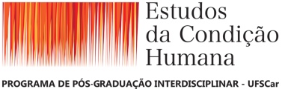

REQUERIMENTO PARA REALIZAÇÃO DE EXAME DE PROFICIÊNCIA EM LÍNGUA ESTRANGEIRA

À Coordenação do Programa de Pós-Graduação em Estudos da Condição Humana (PPGECH)

Eu,__________________________________________________________________________________, aluno(a) regularmente matriculado(a) neste Programa de Pós-Graduação, desta Universidade, turma __________, venho solicitar a realização de exame de Proficiência em língua estrangeira.

Idioma: Inglês ( ) Espanhol ( ) Italiano ( ).

Assinatura do(a) orientador(a): ____________________________________________________________

Assinatura aluno(a):_____________________________________________________________________

Sorocaba, ____ de ________________ de___________.

